Witte koolsalade
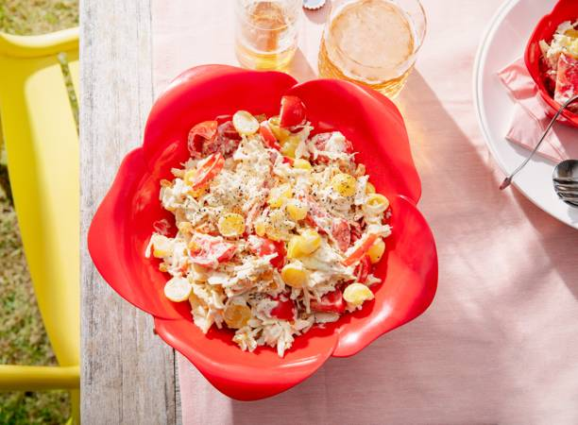
Ingrediënten 4 personen:
4 el mayonaise
4 el yoghurt
1 el Franse mosterd
½ el vloeibare honing
4 puntpaprika’s
200 g Amsterdamse uitjes
300 g gesneden witte kool
75 g rozijnen

Aan de slag:
Roer voor de dressing de mayonaise, yoghurt, mosterd en honing door elkaar. Breng op smaak met versgemalen peper en eventueel zout.(Honing-mosterd saus)
Snijd de paprika’s in stukjes. Halveer de Amsterdamse uien.
Schep de dressing door de witte kool. Meng met de paprika, Amsterdamse uien en rozijnen. Breng op smaak met peper en zout.
Lekker met gebakken burger

